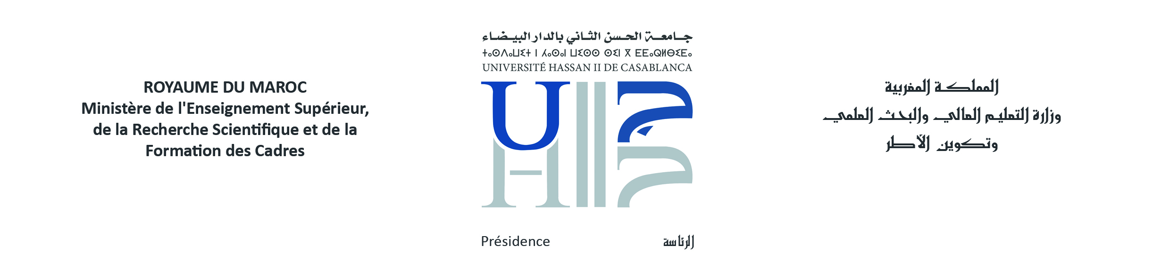
جائزة الإبداع الأدبي لسنة 2024
قانون المسابقة
1. أهداف المسابقة : تهدف هذه المسابقة التي تنظمها جامعة الحسن الثاني بالدارالبضاء، إلى تشجيع المواهب ودعم أفضل إنتاج أدبي باللغات العربية والأمازيغية والفرنسية والإنجليزية و الإسبانية، صنفي القصة القصيرة والشعر.
2. المشاركون : هذه المسابقة مفتوحة لجميع الطلبة المسجلين بجامعة الحسن الثاني بالدارالبيضاء.
3. شروط القبول: بالإضافة إلى شرط أن تنتمي المشاركات المقدمة إلى صنفي القصة القصيرة والشعر، يجب أن تكون أصلية وغير منشورة, و ألا تكون قد فازت في أي مسابقة أخرى، لا يمكنها أيضًا أن تكون منقولة من مصدر آخر ، حتى جزئيًا ( تعتبر غشًا ). يجب أن يكون الطالب المشارك هو المؤلف. بالإضافة إلى ذلك، يجب على المشاركين الامتثال لآجال التسليم ( انظر النقطة 5 ) وتنسيق النصوص المفروضة ( انظر النقطة 6 ).
4. إخفاء الهوية: من أجل ضمان أكبر قدر من الحياد، ستتلقى لجنة التحكيم فقط المشاركات التي لاتبرز هوية المشارك (ة) ، فقط نموذج التسجيل والعنوان الذي يجعل من الممكن تحديد المرشح. تحقيقا لهذه الغاية ، يجب أن يتضمن النص عنوانًا ، ولكن لا يجب ذكر أو وضع ما يسمح بالتعرف على المشارك(ة). على كل مشارك (ة) الحرص على طباعة استمارة المشاركة و ملأ جميع خاناتها وتوقيعها وإرفاقها بملف المشاركة ( انظر النقطة 5 ).
5 . مسطرة المسابقة: الموعد النهائي لتقديم المشاركات هو 27 أبريل 2024. لا يمكن تلقي أي نص بعد هذا التاريخ. يجب إرسال النصوص أو إيداعها مباشرة في المكتبة الجامعية محمد السقاط في ظرف مغلق مشار عليه »جائزة الإبداع الأدبي « .
يجب أن يحتوي الظرف على 3 نسخ مطبوعة على أوراق A4 بالإضافة إلى قرص (CD) مرقونة بصيغة Word ، مرفوقة بالاستمارة الخاصة بطلب المشاركة ( القابل للتنزيل على موقع الجامعة و BUMS ) ، المكتمل والموقع في ظرف منفصل ومغلق.
سيتم الإعلان عن نتائج المسابقة عن طريق البريد الإلكتروني المرسل إلى كل مشارك. وأخيرًا ، سيتم تنظيم حفل توزيع الجوائز في الدورة 29 للمعرض الدولي للكتاب 2024.
6. التنسيق النصي :ان يكون نص المشاركة مطبوع بتنسيق A4 وخط Times New Roman 12 ، مع مراعاة تباعد الأسطر 1.5 كما يجب ترقيم كل نسخة وتدبيسها .
7. الجوائز: سيحصل الفائزون على جوائز تحفيزية ، كما ستتم قراءة أعمالهم علنًا وسيتم نشرها على موقع الجامعة على الإنترنت.
8. لجنة التحكيم: ذات سيادة في قراراتها، لا يجوز الاعتراض على قراراتها التي تكون نهائية، قد تقرر اللجنة اعتمادًا على جودة النصوص المقدمة، تقليص عدد الفائزين أو عدم منح الجوائز.
9. المشاركة تعني القبول الشامل لهذا القانون.

